一、将下列字的音节补充完整。(8分)绿色圃中小学教育http://www.LSPJY.com 绿色圃中学资源网http://cz.Lspjy.com
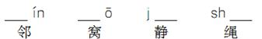
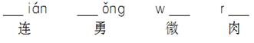
二、选择加点字的正确读音，画“√”。(4分)
纯净(jìng jìn) 根据(jū jù)
温暖(luǎn nuǎn) 胆小(dǎn dǎng)
三、词语小拼盘。(33分)
1．我来扩词。(9分)
台 ( ) ( ) ( )
叶 ( ) ( ) ( )
平 ( ) ( ) ( )
2．看拼音，写词语。(9分)
ɡāｏ ｘìｎɡ ｚｈōｎɡ ｗǔ ｈóｎɡ ｄòｕ

ｊīｎ ｓè ｗàｉ ｍｉàｎ ｗǎｎ ｓｈɑｎɡ

ｄāｎɡ ｓｈí ｚｈāｏ ｈū ｋｕàｉ ｌè

3．将下列词语补充完整。(3分)
各( )各样 ( )回大地 ( )物复苏
百( )齐放 百( )争鸣 柳绿花( )
4．选择合适的量词填空。(填序号)(6分)
A．辆 B．棵 C．架 D．本
E．匹 F．个
一( )车 一( )马
一( )书 一( )树
一( )故事 一( )飞机

四、选词填空。(4分)绿色圃中小学教育http://www.LSPJY.com 绿色圃中学资源网http://cz.Lspjy.com
喜欢 欢喜
1．全家人都( )这幅画。
2．她比赛得了第一名，掩藏不住内心的( )。
五、照样子，把括号里的词语加入到句子中。(4分)
例：小鸭子游到了小公鸡身边。(飞快地)
小鸭子飞快地游到了小公鸡身边。
1．雄鹰在天空中翱翔。(快乐地)
________________________________________________________________________
2．喜鹊们叫起来。(叽叽喳喳地)
________________________________________________________________________
六、回忆课文，回答问题。(16分)
1．人们端午节喜欢吃__________，据说这是为了纪念__________(人物名字)。(4分)
2．许多人一起玩游戏，可以____________，可以________________，还可以________________……(4分)
3．默写李白的《静夜思》。(8分)
____________________________，
____________________________。
____________________________，
____________________________。
七、阅读短文，回答问题。(11分)
____________________
羊妈妈带着小羊到菜园去收菜。
羊妈妈拔了一个萝卜。小羊要吃萝卜叶子。羊妈妈说：“萝卜的根最好吃。”
羊妈妈拔了一棵白菜。小羊要吃白菜的根。羊妈妈说：“白菜的叶子才好吃呢！”
后来，它们来到西红柿地里。小羊要吃西红柿的叶子。羊妈妈说：“要吃西红柿的果实呀！”
1．短文主要写________带着________到________去收菜的事。(3分)
2．读一读，选一选。(3分)
A．根 B．叶子 C．果实
西红柿的________好吃，萝卜的________好吃，白菜的________好吃。
3．给短文加个题目，写在文前的横线上。(2分)
4．读完这篇短文，你懂得了什么？(3分)
________________________________________________________________________
________________________________________________________________________
八、我来说一说。(5分)
做数学题时，你遇到了一个“拦路虎”——第二道应用题。怎么办呢？此时，你应该怎样向老师请教呢？快来写一写。
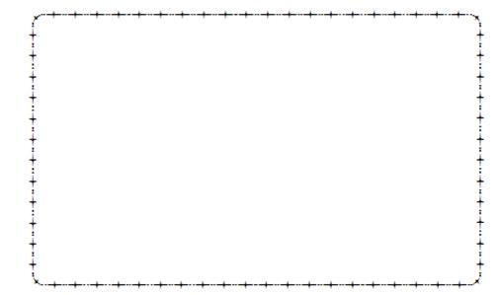

九、仔细观察下图，写几句话。(15分)
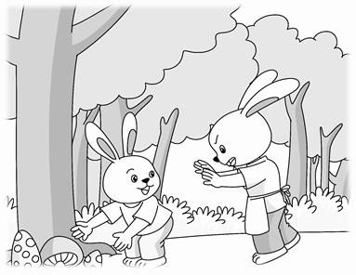
________________________________________________________________________
________________________________________________________________________
________________________________________________________________________

参考答案
一、l w ìng énɡ l y ēi òu
二、jìng jù nuǎn dǎn
三、1.高台 台上 台下 叶子 绿叶 叶片 平地 平路 平时 2.高兴 中午 红豆 金色 外面 晚上 当时 招呼 快乐
3.种 春 万 花 鸟 红 4.A E D
B F C 5.小河 何处 外面 到处 在家 再见
四、1.喜欢 2.欢喜
五、1.雄鹰在天空中快乐地翱翔。 2.喜鹊们叽叽喳喳地叫起来。
六、1.粽子 屈原 2.跳绳 打排球 玩老鹰捉小鸡(答案不唯一) 3.床前明月光 疑是地上霜 举头望明月 低头思故乡
七、1.羊妈妈 小羊 菜园 2.C A B 3.小羊收菜(答案不唯一) 4.遇到不会的事要主动问，要学会请教。
八、示例：老师，第二道应用题我不会做，请你教教我，好吗？
九、【写话指导】这是一个看图写话练习。首先，找一找画面中的人物，一个是兔妈妈，一个是小兔子。其次，描写一下事情发生的时间与地点，想象事情发展的过程。再次，仔细观察人物的表情、动作，并进行描绘。最后，还要注意写话的结尾，能说明一定的道理更好。

